Biographies des Lumières avec le logiciel de frises chronologiques en ligne Dipity
Au choix :
Ecrivains : Voltaire, Diderot, Rousseau, Montesquieu, Olympe de Gouge
Savants : Emilie du Châtelet, Lavoisier, Monge, D’Alembert, Buffon, Volta, Benjamin Franklin

S’inscrire sur Dipity : Suivre ce lien http://www.dipity.com/
- Cliquer sur « Join Dipity » en haut à droite puis compléter le formulaire.
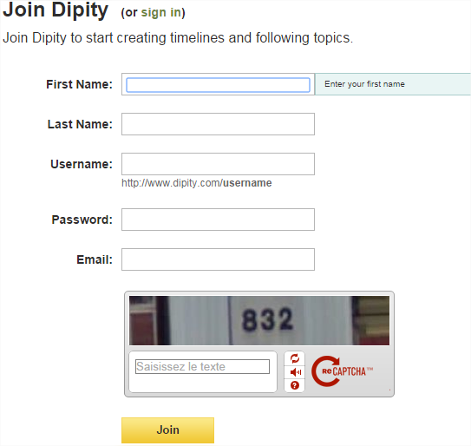
Vous avez une adresse LaPoste…
Prenez un mot de passe compliqué, mais il faut s’en souvenir !
Vous pouvez mettre un pseudo !
- Cliquer ensuite sur « Create a Timeline ».
- Complétez le formulaire d’informations sur votre frise.
- Ajoutez des évènements ! Compléter l’évènement avec un titre, une date, une description et éventuellement une image dont vous avez trouvée l’adresse URL sur Internet.
Informations à inscrire dans la frise :
- Dates principales de la vie du personnage (naissance, mort, évènements principaux de sa vie philosophique, scientifique ou politique).
- Dates de ses principales publications ou découverte. Précisez quel est l’intérêt de cette publication ou de cette découverte si nécessaire).
- Ajouter dans la mesure du possible des images illustrant votre frise.
Remarque : Il est attendu entre 10 et 20 dates pour le personnage choisi : choisissez les dates essentielles de sa vie avant de commencer !
Pour vous aider :
Dictionnaires en ligne : http://www.larousse.fr/ ;
Des biographies chronologiques : http://www.kronobase.org/
Des biographies courtes de certains Lumières : http://www.histoire-pour-tous.fr/biographies/
Des encyclopédies en ligne : http://fr.vikidia.org/wiki/Vikidia:Accueil (version simplifiée de Wikipedia) ; http://fr.wikipedia.org/wiki/Wikip%C3%A9dia:Accueil_principal

